Nombre: _____________________

¿Qué te gusta jugar?

Fill in the correct response according to the picture.

¿Qué te gusta jugar? A mi me gusta jugar _______________.
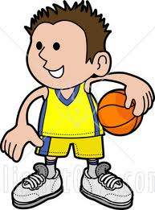
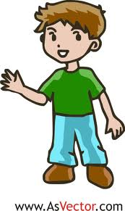
¿Qué te gusta jugar? A mi me gusta jugar _______________.
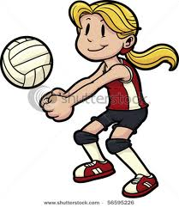
¿Qué te gusta jugar? A mi me gusta jugar _______________.
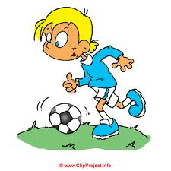

¿Qué te gusta jugar? A mi me gusta jugar _______________.

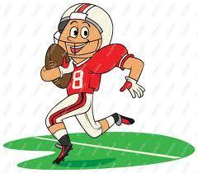
¿Qué te gusta jugar? A mi me gusta jugar _______________.
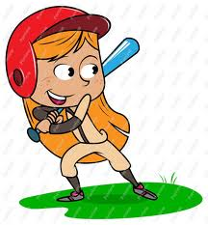
¿Qué te gusta jugar? A mi me gusta jugar _______________.
